ANEXO XXXV. FORMATO DE DIPLOMA PARA LA SALIDA LATERAL

Usar el formato de acuerdo con las aplicaciones gráficas establecidas en el

Manual de Identidad Gráfica del Tecnológico Nacional de México vigente.







Nota: Las competencias adquiridas y desarrolladas se imprimirán al reverso de este documento debidamente sellado.

Ejemplo de Diploma para Salida Lateral de Ingeniería en Sistemas

Computacionales (frente del diploma)

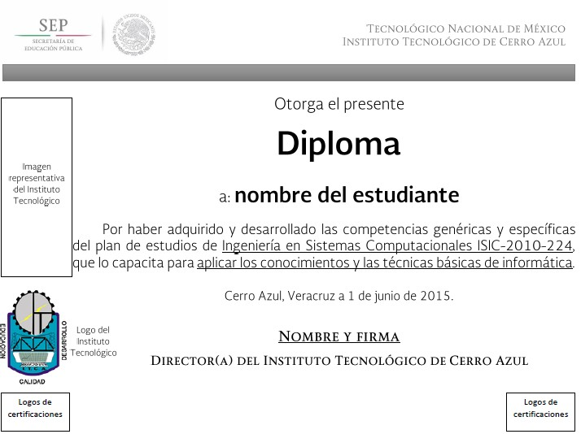

Ejemplo de Diploma para Salida Lateral de Ingeniería en Sistemas

Computacionales (reverso del diploma)

Competencias adquiridas y desarrolladas para la Salida Lateral.

1. Maneja procesador de hoja de cálculo digital utilizando herramientas ofimáticas para optimizar procesos ofimáticos.
2. Elabora documentos y presentaciones gráficas mediante herramientas de cómputo básicas para la conceptualización del proceso o servicio.
3. Maneja el hardware básico para conservar el funcionamiento de las aplicaciones informáticas.
4. Realiza mantenimiento de una red sencilla de cómputo para su óptimo funcionamiento.
5. Actúa de manera integral ante problemas del contexto con idoneidad y compromiso ético, para la mejora continua de la empresa.

